**Gran Hotel Ciudad de México**

# Se realizó la extracción de 5088 opiniones públicas del hotel “Gran Hotel Ciudad de México” con dirección 6 de septiembre 82, Centro Histórico de la Cdad. de México, Centro, Cuauhtémoc, 06000 Ciudad de México, CDMX.

# Las 5088 opiniones fueron extraídas de la página “tripadvisor.com.mx”, de la página web se extrajeron 4 variables, calificación. opinión, fecha de opinión, autor de la opinión. Todas estas opiniones se extrajeron el día 01/04/2020.

# La finalidad de este trabajo es obtener estadísticas de las opiniones y encontrar áreas de oportunidades y mejoramiento.

Para comenzar la ilustración 8 muestra la cantidad de huéspedes con cierta calificación.

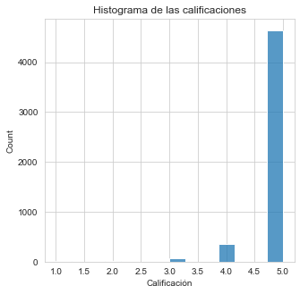

Ilustración 8

Vemos claramente que la mayoría de las opiniones tienen una calificación de 5 estrellas, que es algo espectacular y más porqué son más de 5000 datos, definitivamente es un excelente hotel.

Aquí se ve claramente la diferencia entre las opiniones (Ilustración 9) de

excelencia y buenos (calificación 4 y 5) con calificaciones menores a 4

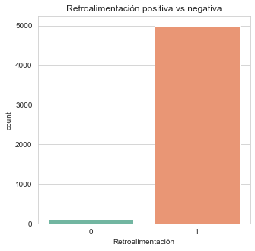

Ilustración 9

Ahora ser verá el acumulamiento de opiniones por año, ya que no es uniforme la

cantidad de opiniones en TripAdvisor (Ilustración 10)

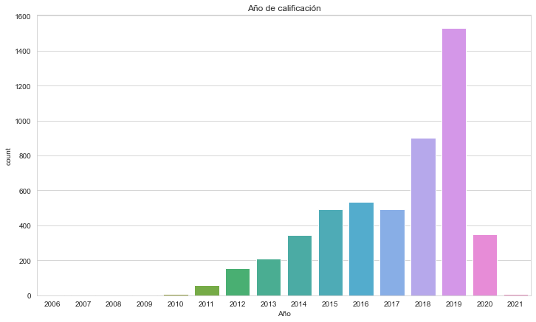

Ilustración 10

*****Porcentaje de opiniones por año*****

año 2007 porcentaje de opiniones: 0.05896%

es un total de 3

año 2008 porcentaje de opiniones: 0.01965%

es un total de 1

año 2009 porcentaje de opiniones: 0.09827%

es un total de 5

año 2010 porcentaje de opiniones: 0.13758%

es un total de 7

año 2011 porcentaje de opiniones: 1.13994%

es un total de 58

año 2012 porcentaje de opiniones: 3.06604%

es un total de 156

año 2013 porcentaje de opiniones: 4.08805%

es un total de 208

año 2014 porcentaje de opiniones: 6.80031%

es un total de 346

año 2015 porcentaje de opiniones: 9.65016%

es un total de 491

año 2016 porcentaje de opiniones: 10.49528%

es un total de 534

año 2017 porcentaje de opiniones: 9.70912%

es un total de 494

año 2018 porcentaje de opiniones: 17.68868%

es un total de 900

año 2019 porcentaje de opiniones: 30.03145%

es un total de 1528

**año 2020 porcentaje de opiniones: 6.85928%**

**es un total de 349**

año 2021 porcentaje de opiniones: 0.11792%

es un total de 6

* Se ve claramente que las opiniones fueron creciendo de manera muy acelerada, hasta el año de la pandemia (2020) que se redujeron drásticamente

Veremos la coherencia de los datos graficando el nivel de opiniones que se hicieron por mes en el año 2020 (Ilustración 11)

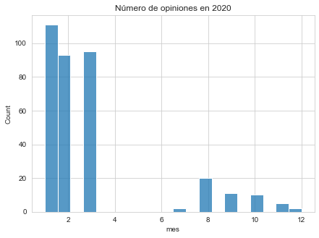

Ilustración 11

La pandemia fue declarada en México el 11 de Marzo de 2020, que como vemos en la gráfica, marzo es un mes con gran cantidad de opiniones y los meses siguientes son nulos, ya que se cerraron por un tiempo y tampoco había turismo, por lo que los datos son correctos.

Las palabras más sonadas en los comentarios son las siguientes (Ilustración 12):

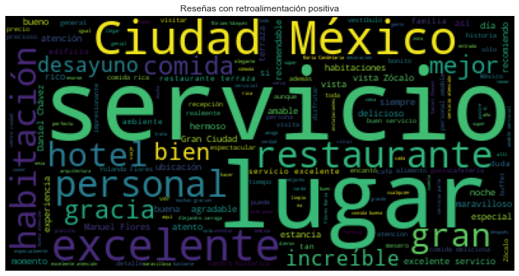

Ilustración 12

* “Servicio” y “personal” tienen un gran tamaño en la nube, es seguro que la calidad de atención es bastante alta, relacionado directamente a las calificaciones
* “Lugar” es coherente con los datos, ya que está ubicado de manera céntrica a un costado del Zócalo.
* “Excelente”, “increíble”, “bien” y “gran”, hablan por sí solas esas palabras

Ejemplos de las opiniones:

“Todo muy bien excelente servicio de Manuel flores y María c muy buena

atención la vista muy bonita el lugar de maravilla gracias por todo

fue una xperiencia unika todo fue muy bueno gracias por el servicio

Manuel y María”

“Los señores alejandro,alfredo,daniel y hugo , nos atendieron muy bien! Un gran servicio , el buffet delicioso !! Una vista maravilosa se los recomiendo para desayunar o comer con la familia y amigos...un

placer disfrutarlo con una bellas amigas y mi linda hija .....gracias por el servicio...”

“Comida muy rica y atención súper buena! La vista es hermosa y el

ambiente muy agradable, cuentan con todos los cuidados sanitarios. Muy recomendable. Del capitán César, María Candelaria, Emmanuel, Jesús,

Lázaro, Alfredo, equipo de meseros con excelente atención. Gracias!!!”

**…**

**Datos de contacto**

Rojas Santiago Joshua Isaias

Tel 5522668815

Correo: [rojas11josh@gmail.com](mailto:rojas11josh@gmail.com)